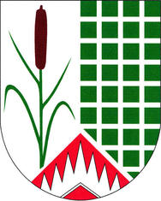
Obec Újezd u Boskovic
Újezd u Boskovic 66, 680 01, tel. 516 453 622, IČ: 47884665
ou.ujezdbce@email.cz, bankovní spojení: KB 32523631/0100
starosta: Miroslav Odehnal – tel. 602 889 371
místostarosta: Ing. Michal Štěrba – tel. 728 941 206

Volba Prezidenta České republiky konaná ve dnech 13. a 14. ledna 2023 (případné druhé kolo 27. a 28. ledna 2023)

Dle §14, pís.c) zákona č. 247/1995 Sb. stanovuji minimální počet členů okrskové volební komise v Újezdě u Boskovic na 5.

Dle §14, pís.f) zákona č. 247/1995 Sb. stanovuji jeden volební okrsek se sídlem v zasedací místnosti obecního úřadu, Újezd u Boskovic 66.

V Újezdě u Boskovic 9. 11. 2022

Miroslav Odehnal
starosta obce

